San Fernando College
Primer ciclo Básico
ED. Diferencial: Lucía Toledo González

Guía de Apoyo Complementario Pre kínder N°7
Objetivo : Crear Patrones de dos o tres elementos

- Crear un collar con Fideos o Bombillas siguiendo un patrón.

Paso 1: Elegir si lo realizaras con Fideos o bombillas.

Si decides realizar con Fideos deber tener: | Si decides realizar con Bombillas debes tener
- Fideos pequeños con un orificio para poder introducir una lana dentro.  - Tempera de color rojo – azul y amarillo.  - Pincel  - Lana | - Bombillas de color rojo – azul y amarillo.  - Tijeras  - Lana

Paso 2 Deben juntar los materiales (lo ideal es utilizar material que se encuentre en la casa) del tipo de collar que decidieron realizar.
Paso 3
- Pinta los fideos con los colores señalados, déjalos secar.
- Si usas las bombillas las debes cortar con la ayuda de un adulto de tamaños iguales.
Paso 4 Luego tomen la lana y corten un trozo del largo que se desee hacer el collar.
Paso 5 Comiencen a poner los fideos o trozos de bombillas realizando el patrón que se encuentra más abajo en la imagen con los colores Rojo – azul y amarillo.
Paso 6 Cuando hayan terminado de colocar las piezas haz un nudo con ayuda de tus padres en los extremos de la lana para que no se salgan los fideos o bombilla.
Paso 7 Puedes utilizarlo para jugar si así lo deseas.

- Así debe ir el patrón un fideo o bombilla de color rojo, luego uno azul y amarillo…repetir patrón hasta completar el collar del largo deseado.
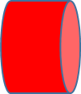

Ejemplos...
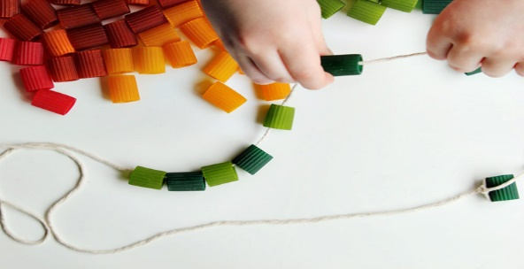

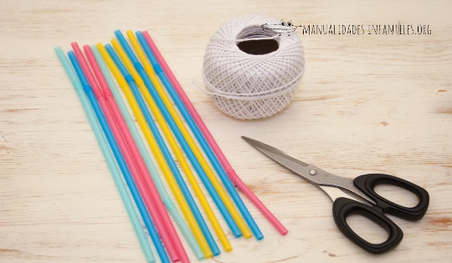

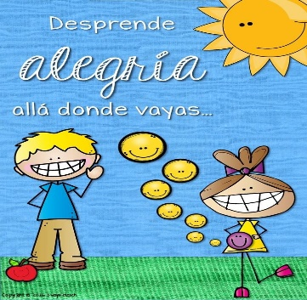
Cualquier duda o consulta que necesiten los estudiantes de Pre kínder A, B y C pueden hacerlo a través del correo ltoledo@sanfernandocollege.cl
Profe. Diferencial Lucía Toledo González

